Memoria del Proyecto de Servidores: ecoCompostaje

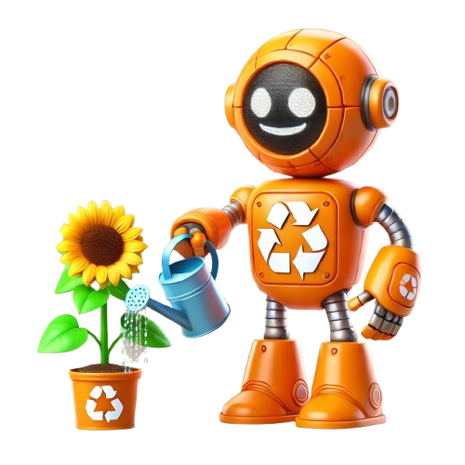

Autores:
- Pablo Santana Suárez
- Miriam Guerra Guerra
Fecha: 10/12/2024
Repositorio: https://github.com/Navet21/ecoCompostaje

Índice
Introducción 3
Diseño e implementación 3
Requerimientos funcionales 3
Arquitectura del sistema 3
Modelo de datos 3
Seeders y factories 4
Problemas encontrados 4
Técnicos 4
No técnicos 4
Trabajo pendiente y conclusiones 4
Trabajo pendiente 4
Conclusión 4

Introducción
El proyecto ecoCompostaje nace con el objetivo de diseñar e implementar una aplicación web híbrida que facilite la gestión del ciclo de compostaje en un centro educativo. Esta herramienta busca proporcionar una solución práctica y eficiente para registrar, consultar y administrar los datos generados durante los procesos de compostaje.
La aplicación permite a los usuarios registrados registrar datos específicos sobre el estado y uso de tres tipos de composteras (aporte, degradación y maduración) durante un ciclo completo de compostaje (que lo entendemos con el nombre de bolo, ya que ciclo es el propio que tiene cada compostera). Asimismo, incluye un panel de administración exclusivo para el administrador, que permite la gestión de usuarios. La aplicación utiliza tecnologías como Laravel 11, MySQL y un front-end basado en JavaScript, Tailwind CSS y chart.js garantizando una experiencia de usuario intuitiva y fluida.

Diseño e implementación

Requerimientos funcionales
La aplicación cubre las siguientes funcionalidades clave:
- Gestión de usuarios a través de un panel de administración para crear, editar y eliminar usuarios.
- Registro de datos de compostaje, incluyendo los estados "Antes de", "Durante" y "Después de" las acciones en cada compostera.
- Visualización de gráficos interactivos que muestran la variación de temperatura de los bolos registrados.
- Acceso mediante autenticación para garantizar la seguridad de los datos.

Arquitectura del sistema
El sistema sigue una arquitectura de tipo full stack, combinando un backend desarrollado en Laravel y un frontend en JavaScript y Tailwind CSS. La base de datos utiliza MySQL para almacenar la información de usuarios, registros, ciclos y composteras.

Modelo de datos
El modelo de datos incluye las siguientes tablas principales:
- Usuarios: Administra los datos de los usuarios, incluidos los roles (administrador o usuario).
- Centros: Representa los centros educativos asociados a las composteras.
- Composteras: Detalla los tipos y códigos de cada compostera (En el futuro podría ser para el QR).
- Registros: Almacena la información registrada en cada visita a una compostera (con el ‘antes’, ‘durante’ y ‘después’).
- Ciclos: Define los períodos de tiempo asociados a cada compostaje.
- Bolos: Representa los tres ciclos que han pasado por las tres composteras.

Seeders y factories
La aplicación incluye seeders y factories para generar datos iniciales:
- Usuarios: 25 usuarios estándar y un administrador.
- Centros: En principio generamos uno, pero es fácil ampliar a más centros en el futuro.
- Composteras: Tres composteras por centro.
- Registros: Asociados a ciclos y composteras.
- Datos de compostaje: 4 registros de datos "Antes", "Durante" y "Después" por cada ciclo.

Problemas encontrados

Técnicos
- Configuración de Sanctum: Inicialmente, hubo dificultades para configurar el middleware de autenticación con tokens de acceso personal.
- Compilación de recursos con Vite: Fue necesario ajustar configuraciones para que los estilos CSS y scripts JS se cargaran correctamente.
- Errores en seeders: Problemas con el formato de datos en columnas de tipo enum que se resolvieron ajustando las entradas generadas por factories.
- Escaneo de códigos QR: Debido a nuestra lógica con la SPA nos resulta complicado crear las rutas para poder utilizar el QR, por este motivo hemos decidido dejarlo en caso de ampliación ya que habría que modificar la lógica de la SPA.

No técnicos
- Gestión del tiempo: La implementación de gráficos avanzados requirió más tiempo del planeado, debido a problemas con la visualización de los gráficos porque no tenía los scripts necesarios, o era complicado encontrar la información bien estructurada en internet.
- Comunicación con el cliente: Fue complicado entender las relaciones en las tablas y los campos necesarios en base a lo que quería el cliente.

Trabajo pendiente y conclusiones

Trabajo pendiente
- Vista para composteras externas: Implementar la funcionalidad para que los usuarios puedan consultar composteras de otros centros.
- Notificaciones automáticas: Enviar alertas cuando los registros de compostaje indican problemas (e.g., humedad excesiva o temperatura anómala).
- Ayudas a los usuarios: Implementar un glosario o definiciones de lo que es cada término de la aplicación para evitar problemas de interpretación.
- Escaneo de códigos QR para facilitar la asociación de registros con composteras específicas.

Conclusión
El proyecto ecoCompostaje ha logrado cumplir con los requerimientos mínimos especificados, ofreciendo una herramienta funcional y fácil de usar para la gestión del compostaje en centros educativos. Su arquitectura flexible y escalable permitirá agregar futuras mejoras y ampliar su alcance.

